***Дорожная карта саморазвития учителя математики***

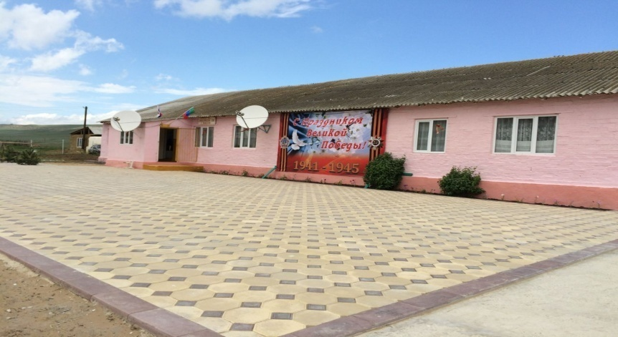

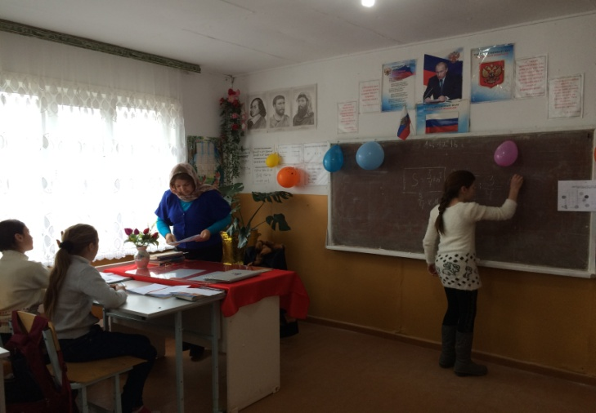

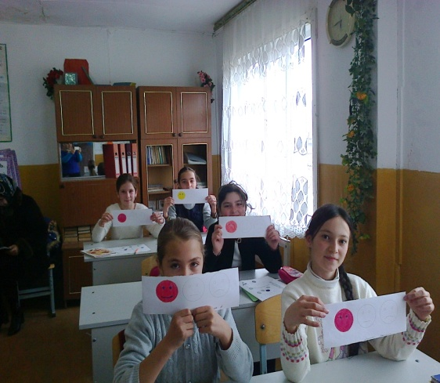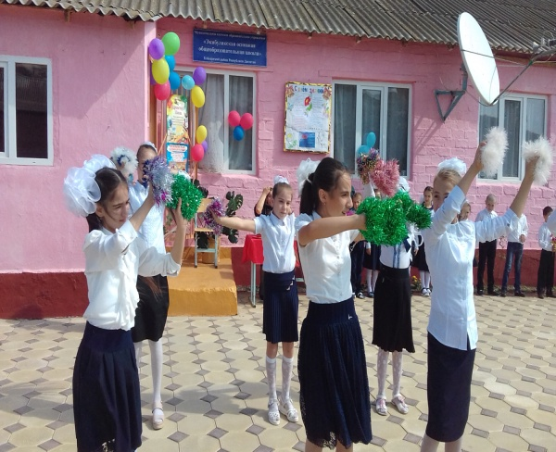

**Дорожная карта саморазвития учителя математики**

**Байрамова УмайганатАбумовна**

       Самообразование учителя есть необходимое условие профессиональной деятельности педагога. Общество всегда  предъявляло, и будет предъявлять к учителю самые высокие требования. Для того чтобы учить других, нужно знать больше, чем все остальные. Поэтому самообразование главная задача каждого учителя.

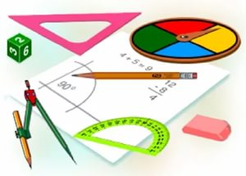

**Цель самообразования:**

Повышение своего теоретического, научно-методического уровня, профессионального мастерства и компетентности учителя.

**Задачи:**

- продолжить работу над повышением научно-теоретического уровня в области теории и методики преподавания математики;

- уметь видеть проблемы: их прогнозирование и пути решения;

- углубление знаний по разным технологиям;

- повышение общекультурного уровня;

-обобщение и распространение собственного педагогического опыта;

-систематическое прохождение курсов повышения квалификации;  
- проведение открытых занятий для анализа со стороны коллег.

**Ожидаемый результат самообразования:**

* повышение качества преподавания математики;
* разработка авторских методических и дидактических материалов, тестов, создание электронного комплекта педагогических разработок;
* доклады, выступления, участие в профессиональных конкурсах и конференциях с самообобщением опыта.Исходя из основной цели самообразования, я наметила основные разделы работы по самообразованию.

**Раздел 1. Повышение квалификации и педагогического мастерства**

Изучение и анализ научно-методической литературы по предмету, подписка на газету «Математика», издательского дома «Первое сентября» (электронный вариант)

Изучение новых видов ресурсов для повышения предметных, психологических и методических знаний по математике.

Планирую продолжить участие в проекте «Школа цифрового века».

Самообразовательная деятельность.

Работа над индивидуальной методической темой.

С 2012 года работаю над темой: « Развитие творческих и познавательных способностей учащихся на основе использования контрольно-измерительных материалов»

Совершенствование работы над современными педагогическимитехнологиями (технология развития критического мышления, информационно-коммунитикативные технологии, технология коллективного способа обучения (КСО))Изучить теоретические аспекты новыхобразовательных технологий,применение новых знаний на практике.

Посещать методические семинары.

Применять методику в рамках совместного проекта МО

Прохождение курсовой подготовки.

Пройти курсовую подготовку по теме «Современные педагогические технологии в преподавании математики и методы оценки образовательных результатов»

Деятельность методического объединения.

Организация системной эффективной работы методического объединения учителей математики.

Приготовить выступления по теме:в 2018 году «Использование проблемных ситуаций на уроках математики в развитие творческого мышления пятиклассников»;

в 2018 году «Использование ИКТ на разных этапах урока»;

***Раздел 2. Работа над повышением качества образованиячерез предметное обучение***

Организация дифференцированной работы с учащимися, обладающими разным уровнем интеллектуальных способностей и познавательной активности.

Ведение индивидуальных консультаций для работы со слабоуспевающими учащимися, подготовка к выпускным экзаменам учащихся 9-х классов, использование дифференцированных и индивидуальных заданий в учебной и внеучебной деятельности.

Организация работы с одарёнными детьми и участие с ними в научно-практических конференциях, конкурсах творческих работ, олимпиадах.

Организация внеклассной работы по предмету

Организация и проведение тематических внеклассных мероприятий.

Планирую провести:

в 2017 году мероприятие « Математический КВН среди 7-8 классов»;

в 2018 году математическая игра «Сто к одному».

**Раздел 3. Научно-методическая работа**

Реализация компетентностного подхода в предметном обучении в рамках внедрения федеральных образовательных стандартов нового поколения.

Изучение специализированной литературы, посещение муниципальныхсеменаров, внедрение в педагогическую деятельность.

Продолжить изучение методики в рамках совместного проекта МО

Проведение открытых уроков, в рамках работы по повышению методического мастерства.

С целью повышения педагогического мастерства дать открытые уроки:

в 2017 году – «Умножение обыкновенных дробей»;

в 2018году - «Признаки параллелограмма»;

Знакомство с новыми формами, методами и приёмами обучения математики

Изучить различные формы дистанционного обучения.

Участвовать в мероприятиях по обмену опытом по подготовке к ОГЕ иЕГЭ.

**Раздел 4. Обобщение собственного опыта педагогической деятельности.**

Участие в семинарах, мастер-классах, выступлениях

Активно участвовать в методической деятельности школы.

Продвижение персонального сайта-портфолио в сети Интернет, размещение на нем авторских методических материалов.

Обновление и наполнение своего персонального сайта-портфолио.

Публикация статей в научно-педагогических и методических изданиях, в том числе в сети Интернет.

Публиковать достижения и результаты педагогической деятельности.

**Раздел 5. Совершенствование профессионально значимыхличностных качеств и черт характера.**

Развитие креативности как творческого потенциала личности через участие в различных профессиональных конкурсах, форумах, семинарах

Активно участвовать в профессиональных конкурсах.

Принять участие в муниципальных конкурсах.

Развитие педагогической рефлексии через самоанализ педагогической деятельности.

 Овладеть навыками проблемно-ориентированного анализа своей педагогической деятельности.

